Methodentraining
18.10.2017 00:00

Markieren und Strukturieren
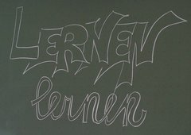
Im Hinblick auf die Stärkung des eigenverantwortlichen und selbständigen Lernens wird jedes Jahr an der NMS-Klostertal ein Methodentraining in allen Klassen durchgeführt.
In den 1. und 2. Klassen sollen die Schüler vor allem das "Lernen lernen". Durch verschiedene Aufgaben und Auswertungen erkennen sie selbst, was für ein Lerntyp (Sehen, Hören, Handeln, Lesen) sie sind und wie sie ihr Lernen am besten organisieren und effektiver gestalten können. Lerntipps und Lernregeln helfen ihnen außerdem, den Lernstoff besser zu erschließen und im Gedächtnis zu behalten.
In den 3. und 4. Klassen liegt der Schwerpunkt auf der konkreten Lern- und Arbeitstechnik des Markierens und Strukturierens. Die Schüler lernen Schlüsselbegriffe in Texten zu markieren, sodass die wesentlichen Inhalte auf den ersten Blick erkennbar sind und üben außerdem das übersichtliche Gestalten und Gliedern von wichtigem Lernstoff.

